LED驱动电源知识集锦

**什么是**[**LED驱动**](http://www.qianjia.com/res/News/Search?Keyword=LED%E9%A9%B1%E5%8A%A8&System=%E5%8D%83%E5%AE%B6%E7%BD%91)**电源**

[LED](http://www.qianjia.com/res/News/Search?Keyword=LED&System=%E5%8D%83%E5%AE%B6%E7%BD%91)驱动电源把电源供应转换为特定的电压电流以驱动LED发光的电压转换器，通常情况下：LED驱动电源的输入包括高压工频交流(即市电)、低压直流、高压直流、低压高频交流(如电子变压器的输出)等。而LED驱动电源的输出则大多数为可随LED正向压降值变化而改变电压的恒定电流源。[LED电源](http://www.qianjia.com/res/News/Search?Keyword=LED%E7%94%B5%E6%BA%90&System=%E5%8D%83%E5%AE%B6%E7%BD%91)核心元件包括开关控制器、电感器、开关元器件(MOSfet)、反馈电阻、输入滤波器件、输出滤波器件等等。根据不同场合要求、还要有输入过压保护电路、输入欠压保护电路，LED开路保护、过流保护等电路。

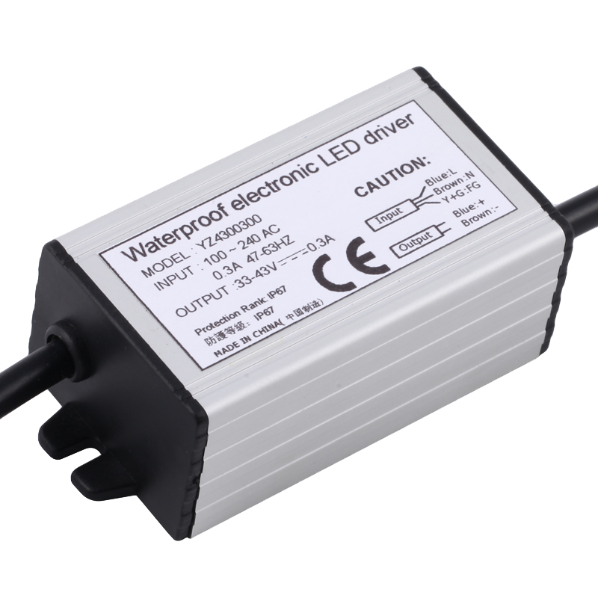

**LED驱动电源**

　　按驱动方式分类

　　(1)恒流式

　　恒流驱动电路输出的电流是恒定的，而输出的直流电压却随着负载阻值的大小不同在一定范围内变化，负载阻值小，输出电压就低，负载阻值越大，输出电压也就越高;

　　恒流电路不怕负载短路，但严禁负载完全开路;

　　恒流驱动电路驱动LED是较为理想的，但相对而言价格较高;

　　应注意所使用最大承受电流及电压值，它限制了LED的使用数量。

　　(2)稳压式

　　当稳压电路中的各项参数确定以后，输出的电压是固定的，而输出的电流却随着负载的增减而变化;

　　稳压电路不怕负载开路，但严禁负载完全短路;

　　以稳压驱动电路驱动LED，每串需要加上合适的电阻方可使每串LED显示亮度平均;

　　亮度会受整流而来的电压变化影响。

**LED驱动电源的特点**

　　(1)高可靠性

　　特别像[LED路灯](http://www.qianjia.com/res/News/Search?Keyword=%E6%99%BA%E8%83%BD%E7%85%A7%E6%98%8E&System=%E5%8D%83%E5%AE%B6%E7%BD%91)的驱动电源，装在高空，维修不方便，维修的花费也大。

　　(2) 高效率

　　LED是节能产品，驱动电源的效率要高。对于电源安装在灯具内的结散热非常重要。电源的效率高，它的耗损功率小，在灯具内发热量就小，也就降低了灯具的温升。对延缓LED的光衰有利。

　　(3)高功率因素

　　功率因素是电网对负载的要求。一般70瓦以下的家用电器，没有强制性指标。虽然功率不大的单个用电器功率因素低一点对电网的影响不大，但晚上使用[照明](http://www.qianjia.com/res/News/Search?Keyword=LED&System=%E5%8D%83%E5%AE%B6%E7%BD%91)量大，同类负载太集中，会对电网产生较严重的污染。对于30瓦~40瓦的LED驱动电源，据说不久的将来，也许会对功率因素方面有一定的指标要求。

　　(4)驱动方式

　　现在通行的有两种：其一是一个恒压源供多个恒流源，每个恒流源单独给每路LED供电。这种方式，组合灵活，一路LED故障，不影响其他LED的工作，但成本会略高一点。另一种是直接恒流供电也就是“中科慧宝“改采用的驱动方式，LED串联或并联运行。它的优点是成本低一点，但灵活性差，还要解决某个LED故障，不影响其他LED运行的问题。这两种形式，在一段时间内并存。多路恒流输出供电方式，在成本和性能方面会较好。也许是以后的主流方向。

　　(5)浪涌保护

　　LED抗浪涌的能力是比较差的，特别是抗反向电压能力。加强这方面的保护也很重要。有些[LED灯](http://www.qianjia.com/res/News/Search?Keyword=LED%E7%81%AF&System=%E5%8D%83%E5%AE%B6%E7%BD%91)装在户外，如LED路灯。由于电网负载的启甩和雷击的感应，从电网系统会侵入各种浪涌，有些浪涌会导致LED的损坏。因此分析“中科慧宝“的驱动电源在浪涌保护方面应该有一定的欠缺，而至于电源及灯具频繁更换，LED驱动电源要有抑制浪涌的侵入，保护LED不被损坏的能力。

　　(6)保护功能

　　电源除了常规的保护功能外，最好在恒流输出中增加LED温度负反馈，防止LED温度过高;要符合安规和电磁兼容的要求。

**4、整体恒流和逐路恒流工作方式优缺点**

　　与整体恒流相较，逐路恒流虽然缺点比较多，成本也比较高。但是它能真正的起到保护LED和延长LED的寿命，所以逐路恒流才是未来的趋势。